ПРВИ СВЕТСКИ РАТ
АЛБАНСКА ГОЛГОТА
У септембру 1915. године непријатељ је одлучио да нападне Србију са три стране – са запада из Босне, са севера из Баната и Срема и са истока из Бугарске. Непријатељска војска бројала је око 800.000 војника, а фронт је био дугачак читавих 1000 километара. Српска војска, која је претрпела велике губитке и није имала више од 300.000 војника није могла да се супротстави толиком притиску иако се дуго бранила и наносила непријатељу великегубитке.
Српска војска, а са њом и велики број цивила, повлачила се према југу. Било је јасно да напад не може да се одбије. Последња одбрана пружана је у Бици на Косовом пољу. Србија је имала две могућности. Једна је била да се преда, а друга да се читава српска војска повуче из Србије. Изабрана је друга. Циљ је био да се стигне на обалу Јадранског мора, где би српске војнике прихватили савезнички бродови и превезли их на сигурно.
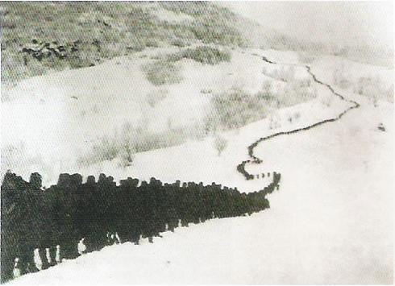
Једини пут који непријатељска војска још није била пресекла био је преко албанских планина. Био је већ крај новембра 1915, владала је велика хладноћа и планине су биле завејане снегом. Ишло се пешке по снегу и ветру, без довољно хране. Заједно са војском ишао је и српски краљ Петар, српска влада, народни посланици и огроман број цивила – жена, деце и стараца. На десетине хиљада људи умрло је од хладноће и глади, а колону су нападали и припадници албанских племена и убијали људе. Цео један народ и цела једна држава били су на том страховитом путовању, које је трајало више од месец дана и на коме је живот изгубило око 72 000 људи.
Kолона српских војника прелази
завејане планине

Када су преживели Срби коначно прешли планине и стигли до мора, тамо их није чекао нико. Савезници су сматрали да није довољно безбедно за њихове бродове. Због тога су исцрпљени и изгладнели Срби морали да наставе да пешаче дуж обале мора. Наставили су да умиру од глади, умора и болести. Тек кад је Русија запретила да ће изаћи из рата ако се не помогне Србима, месец дана након путовања преко Албаније, крајем јануара 1916. године, британски и француски бродови су дошли и почели масовно да превозе Србе на грчка острво Крф.
По доласку на острво Крф српски војници су умирали у толиком броју да није било могуће све их сахранити. Зато су њихова тела одвожена барком на море и полагана у воду. Из поштовања према Србима, грчки рибари нису на том месту следећих 50 година ловили рибу. Српски песник Милутин Бојић написао је о том сахрањивању у море песму „Плава гробница“.
Страхоте су наставиле да се дешавају и на Крфу. Стотине и хиљаде српских војника наставиле су да умиру јер нису могле да се опораве од огромног напора. Тек на пролеће српски војници почели су да се опорављају и да се припремају за нове битке у којима ће ослободити своју земљу.

Према званичном извештају, на путу од Србије до Крфа је нестало, умрло, погинуло или заробљено 243.877 људи.
РАТНИК МАЊИ ОД ПУШКЕ
Са само девет година Момчило Гаврић добио је 1915. године по звездицу на нараменицама и тако постао најмлађи каплар на свету.
Момчилову породицу побила је аустро-угарска војска вршећи насиље над цивилима у Србији. Момчило је поражио уточиште међу српским војницима, са којима је остао до краја рата. Прешао је преко Албаније, опоравио се на Крфу и касније пошао у пробој Солунског фронта. У току једне борбе рањен је у руку , а због показане храбрости добио је чин поднаредника.
Када се рат завршио, Момчило је имао дванаест година и био је већ искусан ратник.

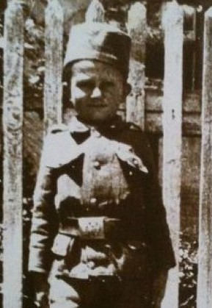
ПИТАЊА И ЗАДАЦИ
1. Одаклеје непријатељска војска напала Србе у септембру 1915?
2. Где се одиграла последња битка између српске и непријатељске војске?
3. Какав је избор стајао пред Србима? Шта је одлучено?
4. Када и којим путем су се повлачили српски војници и цивили? Какви су били услови?
5. Шта се догађало са Србима када су прешли албанске планине?
6. Где су смештени Срби ради опоравка?
7. О чему говори песма „Плава гробница“?
8. О чему говори песма „Тамо далеко“?
9. Прочитај песму „Плава гробница“ и научи да певаш „Тамо далеко“.
10. О албанској голготи говори филм „Где цвета лимун жут“. Филм можеш пронаћи и погледати пратећи линк www.yоутубе.цом/wатцх?в=ЈYдзолеВЦЕо
Чекајући тренутак када ће моћи да ослободе своју земљу, српски војници певали су на Крфу песму „Тамо далеко“, која говори о њиховој љубави према Србији и жељи да јој се врате.

Тамо далеко

Тамо далеко, далеко од мора,
Тамо је село моје, тамо је Србија.

Тамо далеко где цвета лимун жут,
Тамо је српској војсци једини био пут.

Тамо далеко где цвета бели крин,
Тамо су животе дали заједно отац и син.

Тамо где тиха путује Морава,
Тамо ми икона оста, и моја крсна слава.

Тамо где Тимок поздравља Вељков град,
Тамо ми спалише цркву, у којој венчах се млад.

Без отаџбине, на Крфу живех ја,
али сам поносно клицо: живела Србија!

